Druk nr
Projekt uchwały Komisji Zieleni i Ochrony Środowiska

UCHWAŁA NR
RADY DZIELNICY IV PRĄDNIK BIAŁY
z dnia ….. 2025 r.

w sprawie napowietrzenia gleby w Parku Krowoderskim.

Na podstawie § 3 pkt. 3 lit. k uchwały Nr XCIX/1498/14 Rady Miasta Krakowa z dnia 12 marca 2014 r. w sprawie: organizacji i zakresu działania Dzielnicy IV Prądnik Biały
w Krakowie (Dz. Urz. Woj. Małopolskiego z 2021 r. poz. 6698) uchwala sie, co następuje:

§1. Wnioskuje się o napowietrzenie gleby przy użyciu urządzenia AirSpade wokół drzew zlokalizowanych na terenie Parku Krowoderskiego w pobliżu placu zabaw celem poprawy warunków środowiskowych w/w drzew. W załączniku mapa z lokalizacją drzew.

§2. Mapka poglądowa wraz ze zdjęciami stanowią załącznik 1 do niniejszej uchwały.

§3. Uchwała wchodzi w życie z dniem podjęcia.

Uzasadnienie:
Rada Dzielnicy IV Prądnik Biały podejmuje niniejszą uchwałę, ponieważ drzewa zlokalizowane w okolicy placu zabaw w Parku Kościuszki narażone są na silne ubijanie gleby w strefie ich bryły korzeniowej. Związane to jest z dużym natężeniem użytkowania placu i przestrzeni pod drzewami. Drzewa te to klony jawory o specyficznych wymaganiach glebowych i źle znoszące ubicie gleby. Napowietrzenie gleby pozwoli na poprawę warunków życia tych drzew i przyczyni się do zachowanie ich dobrego stanu fitosanitarnego przez dłuższy czas. Zarząd Zieleni Miejskiej jest w posiadaniu urządzenia AirSpade stosowanego do celów napowietrzania gleby pod drzewami.

Aleksandra Piotrowska
Przewodnicząca Komisji
Zieleni i Ochrony Środowiska

Załącznik 1 do uchwały nr

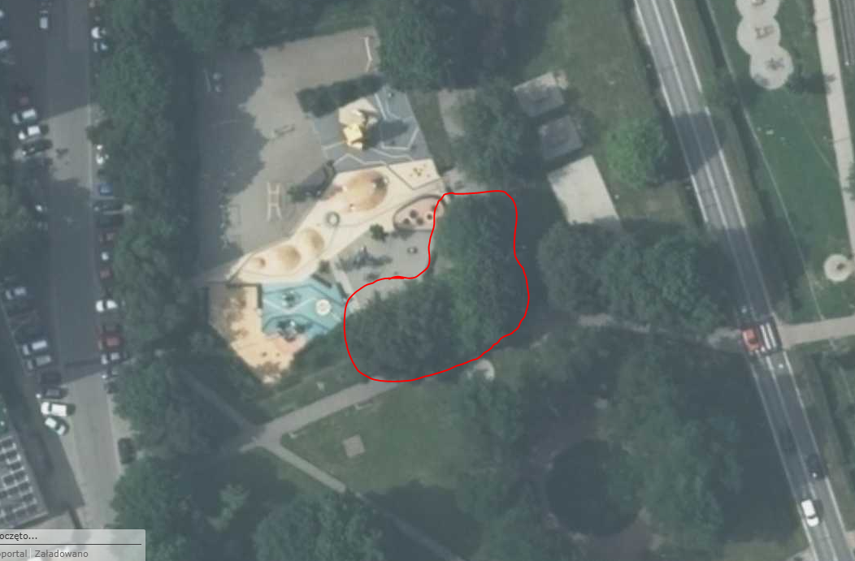

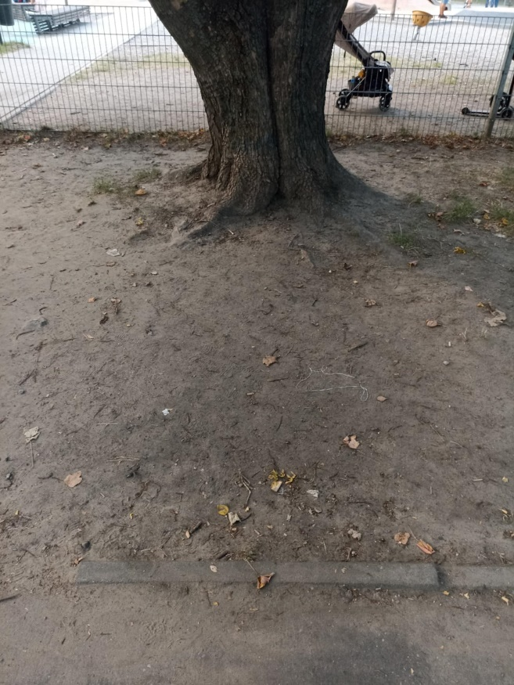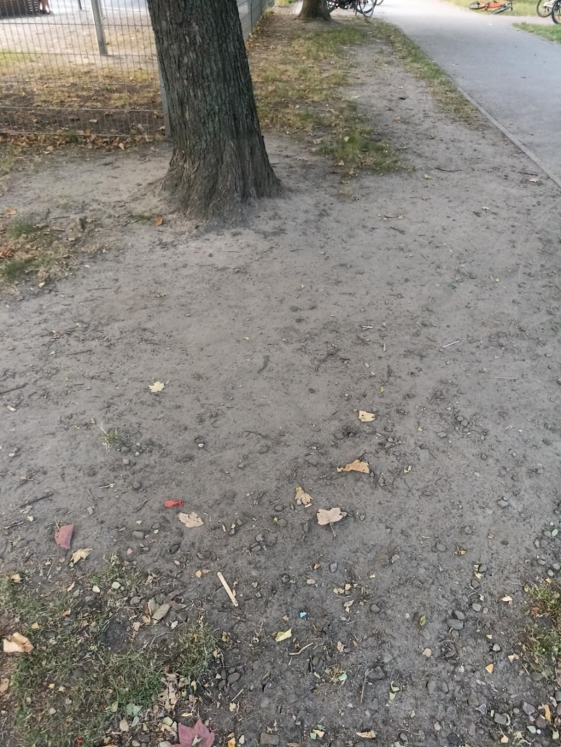

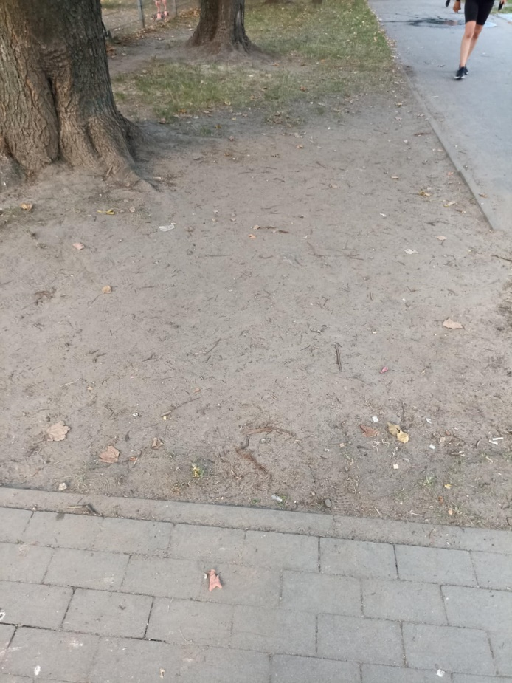

Aleksandra Piotrowska
Przewodnicząca Komisji
Zieleni i Ochrony Środowiska

